**Как понять, что ваш ребёнок одарённый, и что с этим делать**

***Типы одарённости, почему одарённость не способствует школьной успеваемости и как воспитывать юных талантов.***

* [Кто такие одарённые дети](https://externat.foxford.ru/polezno-znat/kak-uchit-odarennyh-detej?utm_source=admitad&utm_medium=cpa&utm_content=191415&admitad_uid=Cj0KCQjw5uWGBhCTARIsAL70sLLUdUDWeDj13GGOAPQf-EmiId1oo7Xbh__5HX1-_crPKcMeF-9AdMAaAmP2EALw_wcB&gclid=Cj0KCQjw5uWGBhCTARIsAL70sLLUdUDWeDj13GGOAPQf-EmiId1oo7Xbh__5HX1-_crPKcMeF-9AdMAaAmP2EALw_wcB#0)
* [Типы одарённости](https://externat.foxford.ru/polezno-znat/kak-uchit-odarennyh-detej?utm_source=admitad&utm_medium=cpa&utm_content=191415&admitad_uid=Cj0KCQjw5uWGBhCTARIsAL70sLLUdUDWeDj13GGOAPQf-EmiId1oo7Xbh__5HX1-_crPKcMeF-9AdMAaAmP2EALw_wcB&gclid=Cj0KCQjw5uWGBhCTARIsAL70sLLUdUDWeDj13GGOAPQf-EmiId1oo7Xbh__5HX1-_crPKcMeF-9AdMAaAmP2EALw_wcB#1)
* [Как выявить одарённого ребёнка](https://externat.foxford.ru/polezno-znat/kak-uchit-odarennyh-detej?utm_source=admitad&utm_medium=cpa&utm_content=191415&admitad_uid=Cj0KCQjw5uWGBhCTARIsAL70sLLUdUDWeDj13GGOAPQf-EmiId1oo7Xbh__5HX1-_crPKcMeF-9AdMAaAmP2EALw_wcB&gclid=Cj0KCQjw5uWGBhCTARIsAL70sLLUdUDWeDj13GGOAPQf-EmiId1oo7Xbh__5HX1-_crPKcMeF-9AdMAaAmP2EALw_wcB#2)
* [Школы для одарённых детей](https://externat.foxford.ru/polezno-znat/kak-uchit-odarennyh-detej?utm_source=admitad&utm_medium=cpa&utm_content=191415&admitad_uid=Cj0KCQjw5uWGBhCTARIsAL70sLLUdUDWeDj13GGOAPQf-EmiId1oo7Xbh__5HX1-_crPKcMeF-9AdMAaAmP2EALw_wcB&gclid=Cj0KCQjw5uWGBhCTARIsAL70sLLUdUDWeDj13GGOAPQf-EmiId1oo7Xbh__5HX1-_crPKcMeF-9AdMAaAmP2EALw_wcB#3)
* [Советы родителям одарённых детей](https://externat.foxford.ru/polezno-znat/kak-uchit-odarennyh-detej?utm_source=admitad&utm_medium=cpa&utm_content=191415&admitad_uid=Cj0KCQjw5uWGBhCTARIsAL70sLLUdUDWeDj13GGOAPQf-EmiId1oo7Xbh__5HX1-_crPKcMeF-9AdMAaAmP2EALw_wcB&gclid=Cj0KCQjw5uWGBhCTARIsAL70sLLUdUDWeDj13GGOAPQf-EmiId1oo7Xbh__5HX1-_crPKcMeF-9AdMAaAmP2EALw_wcB#4)

**Кто такие одарённые дети**

**Одарённые дети** обладают высоким потенциалом в какой-либо сфере деятельности. Американский психолог Джозеф Рензулли (Joseph Renzulli) считает, что одарённость лежит на стыке способностей к какому-либо делу, креативности и мотивации.

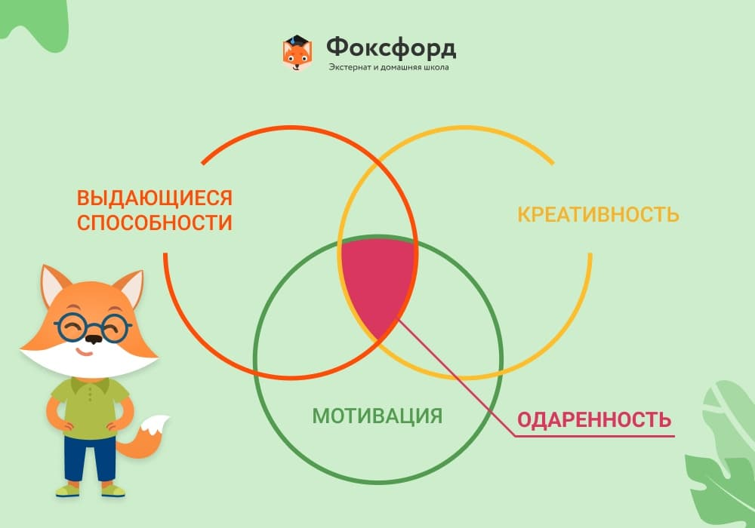

‍*Модель одарённости Дж. Рензулли  
‍*

Одарённых детей часто называют «**вундеркиндами**» (*от немецкого «чудо-ребёнок»*), но эти понятия следует различать.

Одарённые дети отличаются *высокой нормой* развития, то есть потенциалом, который может развиться в талант или заглохнуть. Одарённым в той или иной сфере считается каждый пятидесятый ребёнок.

Вундеркинды же с ранних лет опережают нормы развития и демонстрируют культурно значимые достижения. Например, Вольфганг Амадей Моцарт создал свои первые фортепианные произведения в пять лет, а математик Блез Паскаль в девять написал научный трактат. Вундеркинд рождается один на миллион человек.

***Одарённость — это совокупность способностей, которые можно приложить к интересам ребёнка. Развивая лишь один навык, нельзя полагать, что вы совершенствуете одарённость.***                                       Елена Петрусенко, психолог «Домашней школы Фоксфорда»

**Типы одарённости**

Единой классификации не существует, но чаще всего психологи выделяют пять типов одарённости:

* **Интеллектуальная одарённость**характеризуется повышенной наблюдательностью, концентрацией внимания и способностью анализировать информацию. Такие дети отличаются высоким IQ, обладают сильным критическим мышлением и, как правило, преуспевают в каком-то одном предмете.
* **Академическая одарённость** подразумевает отличную память. Такие дети легко усваивают школьный материал, могут обучаться самостоятельно, потому что процесс учёбы приносит им удовольствие. Как правило, они способны пройти программу нескольких классов за один учебный год.
* ‍**Креативная одарённость** может проявляться в богатой фантазии и нестандартном мышлении. Частный случай — творческая одарённость, то есть склонность детей к рисованию, танцам, музыке, стихосложению, актёрскому мастерству и другим искусствам.
* **Социальная одарённость** заключается в наличии лидерских качеств, высоком уровне [эмпатии](https://externat.foxford.ru/polezno-znat/empatiya-kak-shag-k-socializacii-houmskulera), интуиции, яркой харизме. Такие дети могут непринуждённо общаться с людьми разных возрастов и часто обладают врождённым эмоциональным интеллектом — восприимчивостью к чувствам других.
* **Психомоторная одарённость**предполагает опережающее возраст физическое развитие. Такие дети с ранних лет проявляют интерес к подвижным играм и спорту.

**Как выявить одарённого ребёнка**

Одарённость — это результат сложного взаимодействия наследственности, воспитания и саморазвития. В 50% случаев особые способности ребёнка проявляются к 5–6 годам и к 8 раскрываются в полной мере.

На сегодняшний день не существует единого метода, который позволил бы точно определить, одарён ребёнок или нет. Как правило, используется комплекс разных тестов. Например, для оценки уровня интеллектуального развития применяют Стэнфордский тест достижений, а для выявления творческих наклонностей — тест Торренса.

В домашних условиях выявить одарённость ребёнка можно только наблюдая, как он проводит время и какие темы вызывают у него огонь в глазах, а также помогая ему искать себя в различных видах деятельности.

Вот некоторые факторы, которые могут указывать на одарённость ребёнка. Эти критерии не являются обязательными, но время от времени могут проявляться:

* **Раннее развитие.**Часто одарённые дети учатся говорить, читать и писать раньше других.
* **Хорошая концентрация и память.** Если ребёнок легко запоминает стихи, слова песен и интересующие его факты — возможно, он обладает одарённостью.
* **Развитая речь.**Словарный запас одарённых детей, как правило, шире, чем у сверстников. Они легко вводят в лексикон новые слова и умело ими пользуются.
* **Подвижное мышление.**Одарённые дети рано учатся гипотетическому и абстрактному мышлению. Им свойственно совершенствовать игры и находить хитрые способы решения задач.
* **Богатая фантазия.**По тому, как и во что ребёнок играет, тоже можно судить о его одарённости. Талантливые дети склонны придумывать целые миры, сюжеты с небанальными поворотами и самозабвенно перевоплощаться в персонажей своих фантазий.
* **Познавательный интерес.**Одарённых детей могут интересовать более глубокие темы, чем сверстников. Если ребёнок долго и настойчиво проявляет интерес к определённой теме или деятельности, не удовлетворяется простыми ответами и жаждет докопаться до сути, это может быть признаком таланта.

Выявление у ребёнка одарённости не должно быть самоцелью, но можно помочь раскрыть потенциал ребёнка. Для этого нужно поощрять его увлечения, даже если они не кажутся чем-то стоящим. Ребёнок, любящий выдумывать несуществующие слова, возможно, станет в будущем выдающимся лингвистом, а юный любитель рисовать в школьных тетрадях узоры имеет шансы вырасти популярным дизайнером.

***Мир всегда предъявляет повышенные требования к тем, кто выбивается из стандартов. Социум реагирует активно: конкурсы, олимпиады, ожидания родственников и педагогов, зависть сверстников. Неудачи и конкуренция создают напряжение, которое не даёт сосредоточиться. Поэтому одарённым детям важно обращаться за психологическими консультациями — предвосхищать проблемы, чтобы не решать их потом.  
                                       Елена Петрусенко, психолог «Домашней школы Фоксфорда»***

**Школы для одарённых детей**

Одарённые дети нуждаются в особом подходе, построенном на нескольких принципах:

* Опора на мотивацию. Обучение должно подпитывать врождённый [познавательный интерес](https://externat.foxford.ru/polezno-znat/kak-sohranit-prirodnuyu) ребёнка.
* Свобода выбора. Школа должна предоставлять ученикам право получать знания, а не заставлять изучать то, что не нравится.
* Индивидуализация. У ребёнка должна быть возможность уделять больше времени предметам, которые ему интересны.
* Уважение самостоятельности. Одарённым детям важно самим находить ответы, «разжёвывание» материала убивает мотивацию учиться.
* Свобода самовыражения. У одарённых ребят почти на всё есть своя точка зрения. Важно, чтобы они могли её без проблем выражать.
* Проектная деятельность. Разработка проектов, задействующих разные способности детей, развивает их и пробуждает интерес.
* Групповая работа. Многие одарённые дети — интроверты и индивидуалисты. Работа в небольших группах позволяет им развивать коммуникативные навыки.
* Терпимость. Некоторым одарённым ребятам тяжело соблюдать школьные правила, особенно если они не видят в них смысла. Учителя должны относиться к их особенностям с пониманием.
* Подготовка преподавателей. Учителя должны знать, как работать с одарёнными детьми. От педагогов требуется чуткость, развитая эмпатия, широкий кругозор, творческое мировоззрение.

Школ, отвечающих данным условиям, в России немного. Большинство расположено в крупных городах. Вот наиболее известные из них:

* Школа-интернат МГУ им. М.В. Ломоносова (Москва)
* Лицей НИУ ВШЭ (Москва)
* Школа-интернат «Интеллектуал» (Москва)
* Школа «Летово» (Москва)
* Образовательный центр «Сириус» (Сочи)
* Школа-интернат им. Н.Н. Дубинина (Владивосток)
* Губернаторский Светленский лицей (Томск)

Один из вариантов обучения юных талантов — семейное образование. Родители могут подобрать для ребёнка подходящую программу и создать комфортные условия для занятий. Семейное обучение позволяет уделять больше времени дополнительным занятиям, совмещать учёбу с гастролями, спортивными соревнованиями или проходить программу быстрее сверстников.

**Советы родителям одарённых детей**

Совместно с [психологом](https://externat.foxford.ru/psiholog) Еленой Петрусенко мы подготовили несколько советов по воспитанию одарённых детей.

**Совет 1. Обращайтесь к специалистам**

Если вы заметили, что ребёнок демонстрирует нетривиальные способности, обратитесь к специалистам. Психолог поможет определить тип одарённости, а [тьютор](https://externat.foxford.ru/tutory) — подобрать подходящую программу развития.

***Психолог может помочь выявить способности, оценить степень тревоги и напряжения, помочь родителю найти ресурс и расставить приоритеты в создании условий для развития сильных сторон ребёнка.***

**Совет 2. Пробуйте разное**

Развивайте таланты своего ребёнка, посещая [кружки и секции](https://externat.foxford.ru/polezno-znat/additional-classes). Там он не только сможет узнать больше о любимом деле, но и познакомиться с единомышленниками.

**Совет 3. Не давите**

Бывает, что ребёнок не хочет заниматься тем, к чему имеет предрасположенность. Например, обладая абсолютным слухом, ненавидит петь и обожает хоккей. Он имеет на это право.

Не стоит требовать от ребёнка безоговорочного успеха во всём, чем он занимается. Это ведёт к развитию [синдрома отличника](https://externat.foxford.ru/polezno-znat/kak-borotsya-s-sindromom-otlichnika), который может иметь печальные последствия.

**Совет 4. Хвалите, но не перехваливайте**

Как бы ни впечатляли способности, не стоит постоянно подчёркивать исключительность ребёнка. Вера в собственное превосходство едва ли поможет ему влиться в какой-либо коллектив. А если с возрастом ребёнок перестанет опережать других в развитии, его может постичь тяжёлое разочарование.

**Совет 5. Уравновешивайте развитие**

Если ребёнок — интеллектуал, он всё равно должен много двигаться и регулярно бывать на свежем воздухе. Юному спортсмену, в свою очередь, важно не забывать про математику, правописание и другие дисциплины.

**Совет 6. Ищите близких по духу**

У развитых не по годам детей нередко возникают сложности с общением. Сверстники сторонятся их, либо они сами избегают контактов с другими детьми. Важно помочь ребёнку найти компанию, в которой он станет своим. Это необязательно должны быть ровесники, возможно, ему будет интереснее с ребятами постарше. Главное, чтобы они понимали его образ мыслей и разделяли его интересы.

**Совет 7. Проявляйте чуткость**

Не дайте одарённости ребёнка стать барьером между вами. Если его увлечения вам не близки и вы даже не понимаете, о чём он говорит, ищите другие точки соприкосновения и поддерживайте связь. Каким бы развитым ни был ребёнок — он всё ещё остаётся ребёнком, и ему необходимы ваша любовь, поддержка и одобрение.

**Совет 8. Любите ребёнка таким, какой он есть**

Если с возрастом способности ребёнка усреднятся — не расстраивайтесь. Половина одарённых детей к 15 годам перестают выделяться среди ровесников, и лишь немногие вырастают в настоящих гениев.

Одарённость в детстве не гарантирует успех во взрослом возрасте. В свою очередь, не все талантливые взрослые в детстве проявляли одарённость.

Наличие или отсутствие у ребёнка каких-либо талантов ни в коем случае не должно влиять на ваше отношение к нему. Любите его таким, какой он есть, позволяйте ему быть собой. Ведь главное — вырастить не гения, а психически здорового и счастливого человека.

Начало формы

Конец формы